BTS Système Numérique option Informatique et Réseaux

Session 2021


Projet : Contrôleur
de rondes

Dossier d’analyse du projet
Revue de projet 1

Membres du groupe : Professeur référent :
Ouijdane IMER Philippe CRUCHET
Yoann LETESSIER Commanditaire du projet :
Maëva SOULARD Laurent DIGUER
Damien CABARET
Sommaire
I. La société et son besoin 3
A) Présentation de l’entreprise 3
B) Présentation du projet et de son exploitation 3
II. Analyse du projet 4
A) Synoptique du système 4
B) Diagramme des cas d’utilisation et répartition des tâches 5
III. Analyse des ressources 5
A) La base de données 5
1) BDD de 2020 5
2) Le cahier des charges de la BDD 7
B) La station d’accueil 7
1) Les ressources 2020 7
a) L’interface Homme-machine (IHM) 7
i. Association agents/rondes 8
ii. Gestion agents 8
iii. Gestion pointeaux 9
iv. Gestion emplacements 10
v. Gestion rondes 10
vi. Synchronisation 11
vii. Rapport 12
viii. Statistiques 12
b) Le code source 13
2) Les maquettes 13
a) Association agents/rondes 13
b) Rapport 14
i. Le visuel de l’application 14
ii. Le PDF 14
Cas critique 16
c) Statistiques 17
C) L’application mobile pour les agents de sécurité 18
1) Les ressources de 2020 18
a) L’interface Homme-machine (IHM) 18
b) Le code source 19
2) Les maquettes 19
a) Application pour les agents de sécurité 19
b) Application pour le responsable de sécurité 23
IV. Les diagrammes de séquence 25
A) Affecter les rondes de surveillance 25
B) Administrer les agents de sécurité 26
C) Gérer les pointeaux 27
D) Organiser une ronde de surveillance 28
E) Visualiser un rapport de ronde (Génération d’un PDF) 30
F) Visualiser l’historique des rondes 30
G) Établir des statistiques sur les rondes 31
H) Fabriquer une ronde 34
I) Réaliser une ronde 36
V. Diagrammes d’activité 38
A) Envoyer une ronde 38
B) Télécharger une ronde 40
VI. Le diagramme de Gantt 42
A) Partie analyse 42
B) Partie conception 43
C) Partie réalisation 44
D) Parties intégration et finalisation 44

La société et son besoin

Présentation de l’entreprise

BARBE-DEVAUX SAS est une société par actions simplifiée située à Changé dans la Sarthe. Elle a été créée en 1984 par Jean-Louis DEVAUX. L’entreprise est spécialisée dans le secteur d’activité de la sécurité et du réseau. Elle emploie entre 10 et 19 salariés. Sur l’année 2019, BARBE-DEVAUX SAS a réalisé un chiffre d’affaires de 3 734 300 €.
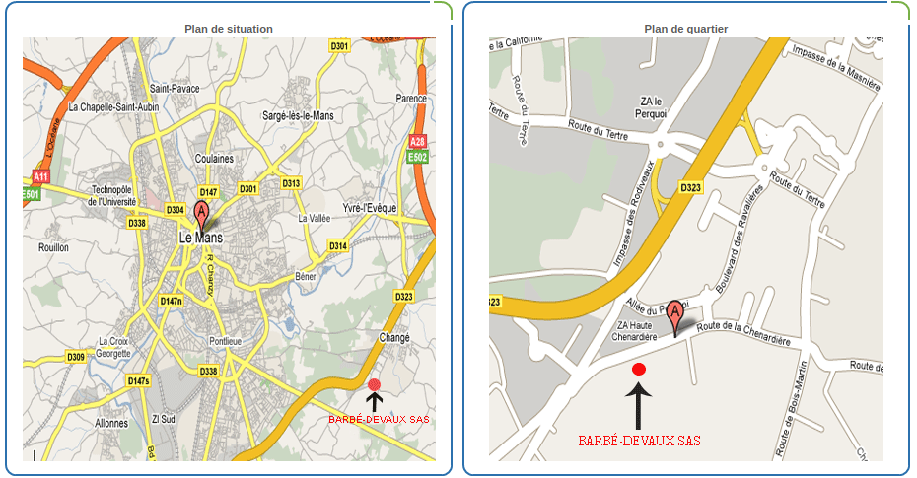

Présentation du projet et de son exploitation

Ce projet confié par la société BARBE-DEVAUX SAS entre dans son domaine d’activité lié à la sécurité.. En effet, l’entreprise souhaite proposer à ses clients une solution permettant d’accroître la qualité des rondes de surveillance qu’ils sont amenés à effectuer. Il a pour but de guider des agents de sécurité et de leur facilité la tâche lorsqu’ils effectuent une ronde de surveillance. . . Les rondes sont balisés par des pointeaux répartis sur le parcours. Chaque pointeau est constitué d’un Tag Mifare détectable par le lecteur NFC du smartphone sous Android de l’agent de sécurité. Lors du parcours, s’il rencontre une anomalie, il peut prendre une photos et remplir une main courante décrivant le problème. A la fin de la ronde, l’agent de sécurité transfert le contenu de la ronde sur l’ordinateur sous Windows du responsable de sécurité afin qu’il réalise le bilan de la ronde.
Ce projet nommé « Controleur de Ronde » est reconduit depuis plusieurs années sans avoir été complètement abouti les années passées. Nous allons donc repartir cette année avec comme ressources les réalisations des années passées avec tous les documents d’analyse et de conception.
Pour répondre convenablement aux attentes de notre client et donc du cahier des charges, le projet se décompose en plusieurs applications sur différents sous systèmes. Une première application sur ordinateur, la station d’accueil, afin de préparer les rondes et de les affecter aux agents. Une seconde sous Android, le rondier, doit permettre à ces agents de sécurité de visualiser la rondes à effectuer, et de signaler toutes anomalies constatées. Une fois la ronde effectuée, les relevés effectués sont transférées sur ordinateur qafin d’établir le rapport de ronde.
Cette année nous avons eu l’idée d’ajouter une troisième application pour facilité le travail préparatoire de fabrication d’une ronde. C’est application également sous Android doit permettre de créer le parcours et de définir les temps entre chaque pointeau.

Synoptique du système

Ci-dessous, vous trouverez le synoptique des différents cas d’utilisation des différentes applications:
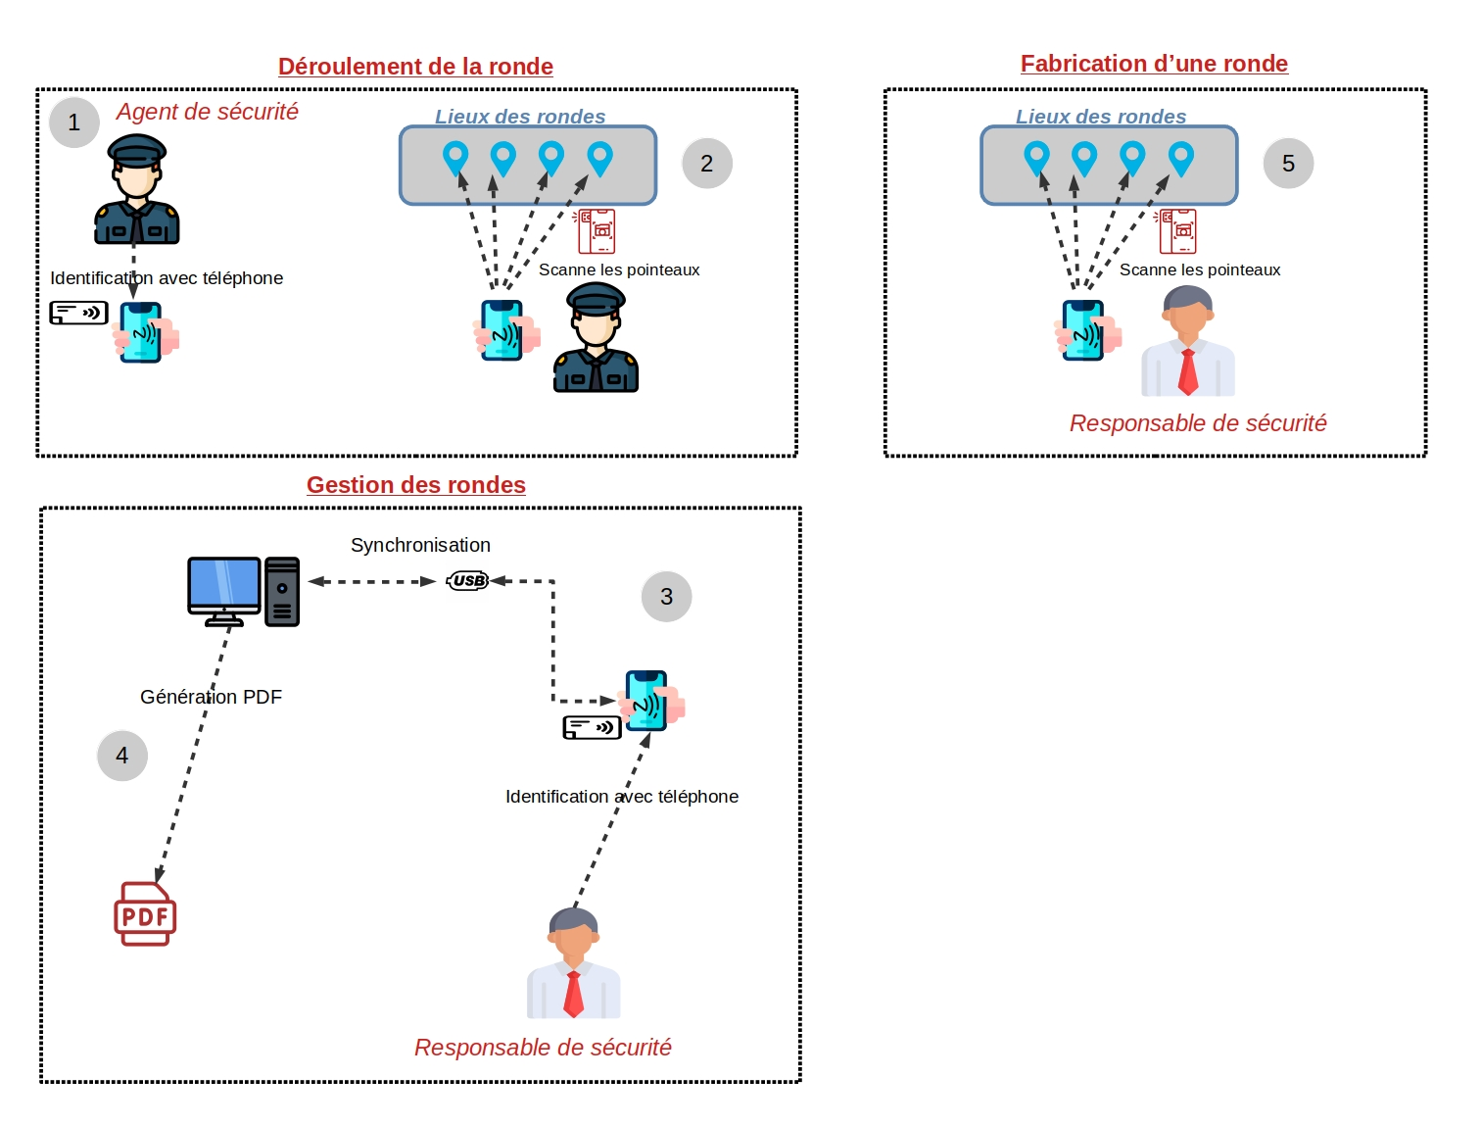
- En premier lieu, l’agent de sécurité identifie à l’aide de son badge qui également comporte un tag Mifare et le lecteur NFC de son smartphone sous Android
- En second lieu, l’agent de sécurité effectue sa ronde à l’aide de son smartphone. Pendant celle-ci, il va scanner des pointeaux, à l’aide de tags Mifare et du lecteur NFC de son smartphone, à des endroits précis. De plus, il pourra signaler toutes anomalies qu’il constatera sur les lieux grâce à l’application mobile pour les agents. Pour signaler celles-ci, il pourra les décrire et/ou prendre des photos.
- Avant et après les rondes, le responsable de sécurité, qui est sur la station d’accueil, va mettre à jour les données sur le smartphone de l’agent ainsi que sur l’ordinateur en synchronisant le smartphone avec l’ordinateur. En amont de cela, le responsable va s’identifier pour avoir accès à toutes les options que propose l’application sur ordinateur. De plus, le responsable peut aussi transférer une ronde qu’il vient de créer à l’aide de son smartphone sur l’application ordinateur.
- En étant sur la station d’accueil, le responsable peut gérer les agents, les pointeaux, les rondes, mais il peut également consulter les rapports des rondes de surveillance passées, les générer en format PDF et avoir les statistiques de chaque ronde.
- Le responsable possède lui aussi une application sous Android sur son smartphone qui a un lecteur NFC. Avec cette application, le responsable peut créer une ronde en lui affectant un nom et en plaçant les pointeaux aux lieux souhaités tout en les scannant au fur et à mesure et en donnant toutes les informations nécessaires à chaque pointeau.

Diagramme des cas d’utilisation et répartition des tâches

Ci-dessous, vous trouverez le diagramme des cas d’utilisation que nous avons retravaillé à partir de celui du cahier des charges :
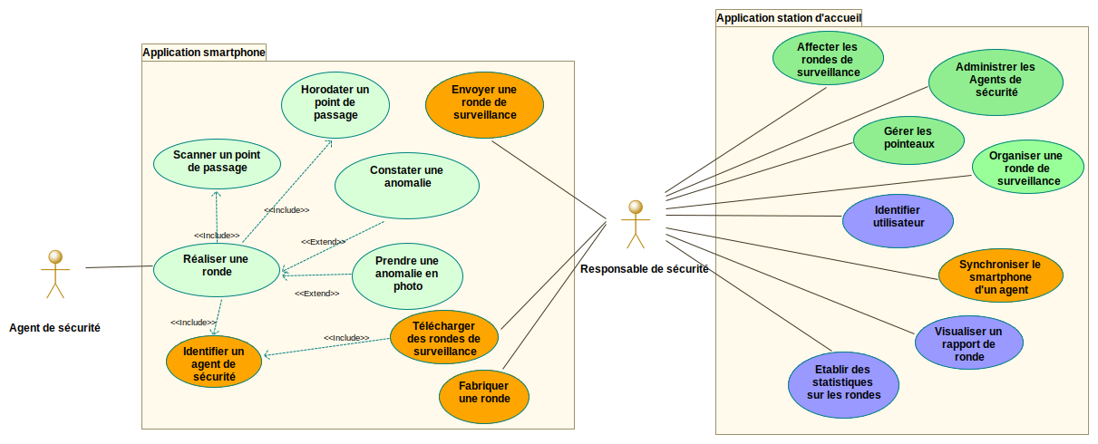
Maëva Soulard
Damien Cabaret
Yoann Letessier
Ouijdane Imer

Analyse des ressources

La base de données

BDD de 2020

La base de données, qui nous a été fournie et réalisée l’année passée, ne nous semble pas totalement adaptée. Cependant, les tables ne nous semblent pas incohérentes donc nous allons repartir de cette base de données pour en réaliser une nouvelle avec des tables en plus ou en moins ainsi que des associations en plus.
Vous trouverez donc ci-dessous la base de données de 2020 qui nous a été fournie :
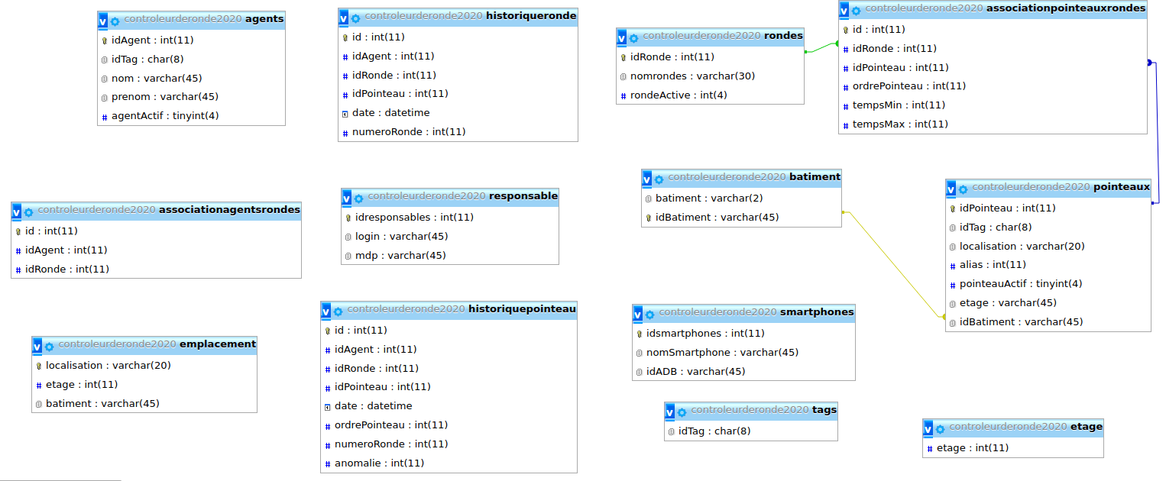

Le cahier des charges de la BDD

Voici l’analyse que nous avons faite des besoins nécessaires pour la base de données ainsi que les relations qui conviennent :
- Un agent de sécurité va effectuer différentes rondes dans différents bâtiments
- Un agent possède un nom, un prénom, un badge avec un Tag Mifare, un smartphone et son statut (actif ou inactif)
- Un pointeau possèdeune description(entier), un lieu, un Tag Mifare, un statut (actif ou inactif)
- Un bâtiment possède un nom, un ou des étages
- Un étage possède un nom
- Un lieu représente un bâtiment, un étage et un nom
- Une ronde possède des (une centaine) pointeaux, peut posséder une ou des anomalies, un ou des agents, un ou des bâtiments, un temps minimal et maximal total et un numéro
- Entre chaque pointeau, il y a un temps minimal et maximal
- Un responsable affecte des rondes à des agents et crée des rondes
- Un responsable possède un nom, un prénom, un badge avec un Tag Mifare, un smartphone, un login et un mot de passe
- Un smartphone possède un alias (entier), un ADB
- Des agents peuvent avoir la même ronde
- Les responsables peuvent avoir accès à l’historique des rondes
- L’historique des rondes possède une date, une ronde, un agent
 | Description | Type | Remarques
Agents
Identifiant | Valeur numérique identifiant de manière unique un agent | entier
Nom | Représente le nom de famille de l’agent | Chaîne de caractères | 30 caractères alphabétiques maxi
Prenom | Représente le prénom de l’agent | Chaîne de caractères | 30 alphabétiques caractères maxi
NumeroBadge | Identifiant du tag Mifare de son badge | chaîne de caractères | 10 caractères
Pointeaux
Statut | Indique si le pointeaux est actif ou inactif | Booléen | Vrai si actif, faux sinon

La station d’accueil

Les ressources 2020

L’interface Homme-machine (IHM)

Nous allons tout d’abord commencer par vous présenter l’interface qui a été faite l’année passée et sur laquelle nous nous baserons pour effectuer nos modifications.

Association agents/rondes

Pour affecter ou désaffecter une ronde de surveillance à un agent, il faut sélectionner l’agent concerné dans la liste déroulante « Choix de l’agent ». Une fois l’agent sélectionné, la liste de toutes les rondes enregistrées dans la base de données sauf les rondes qui sont déjà affectées à l’agent apparaissent dans l’emplacement « Liste des rondes » , il y a aussi la liste des rondes affectées à l’agent dans l’emplacement « Liste des rondes de l’agent ».
Pour affecter une ou des ronde(s), on doit sélectionner une ronde dans « Liste des rondes » puis appuyer sur le bouton « Affecter la ronde », la liste apparaît dans « Listes des rondes de l’agent ».
Pour désaffecter une ou des ronde(s), on doit sélectionner une ronde dans « Liste des rondes de l’agent » puis appuyer sur le bouton « Désaffecter la ronde ».,
Quand le responsable a terminé, il peut cliquer sur le bouton « Enregistrer » pour enregistrer les modifications apportées ou cliquer sur le bouton « Annuler » pour annuler toutes les actions effectuées.


Gestion agents

Après avoir sélectionné un agent dans la liste des« Agents » puis les informations concernant cet l’agent sélectionné apparaissent (nom, prénom, badge).
Pour créer un nouvel agent il faut cliquer sur le bouton « Nouveau » puis entrer le nom, le prénom de l’agent et scanner son badge ensuite pour enregistrer il clique sur « enregistrer » pour supprimer un agent cliquer sur « Supprimer ».



Gestion pointeaux

sélectionner le pointeau dans « pointeau », les informations sur le pointeau sélectionné apparaissent. On peut modifier les informations d’un pointeau et enregistrer ou supprimer avec les boutons prévus à cet effet.

On peut aussi créer un nouveau pointeau en cliquant sur le bouton « Nouveau » et ensuite rentrer les informations correspondants à ce pointeau.

Gestion emplacements

, sélectionner le pointeau qui nous intéresse dans la liste « localisation » et ensuite les informations sur le pointeau apparaissent.
Pour créer un nouvel emplacement il faut cliquer sur le bouton « Nouveau » et écrire les informations concernant cet emplacement puis cliquer sur enregistrer.
On peut aussi supprimer un emplacement en le sélectionnant et cliquant sur le bouton « supprimer ».



Gestion rondes

sélectionner une ronde dans « ronde » et les informations suivantes apparaissent.

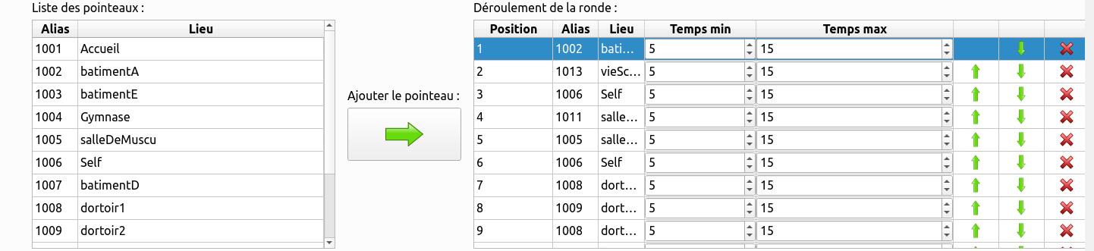
On peut rajouter des pointeaux en cliquant sur l’un des pointeaux dans le tableau « Liste des pointeaux » et ensuite cliquer sur le bouton « Ajouter le pointeau ». Pour retirer un pointeau de la ronde, il faut cliquer sur la croix rouge dans le tableau « déroulement de la ronde ».
Pour créer une nouvelle ronde il faut cliquer sur le bouton « Nouveau » et faire comme précédemment. On peut changer la position des pointeaux en cliquant sur les flèches vertes, enregistrer en cliquant sur le bouton « Enregistrer », supprimer et dupliquer une ronde.
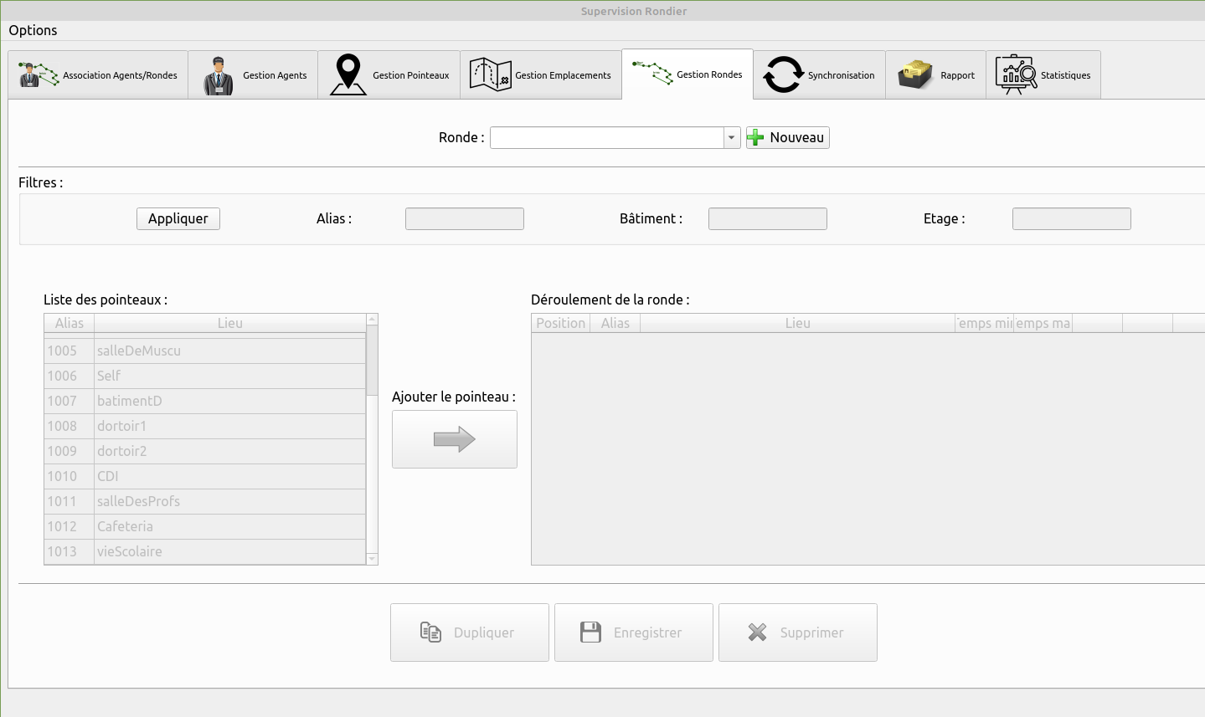

Synchronisation


Pour synchroniser un téléphone avec l’ordinateur dans l’application, il faut aller dans l’onglet « Synchronisation », sélectionner le smartphone qui nous intéresse puis cliquer sur le bouton « Synchroniser ». On peur voir les détails de la synchronisation en appuyant sur le bouton « Détails ».

Rapport

La rubrique du « Rapport » permet au responsable de connaître l’historique des rondes. En analysant la page, nous avons trouvé qu’il y a un problème au niveau de l’application des filtres et l’affichage des données.


Statistiques

La rubrique « Statistiques » permet de savoir le nombre des pointages faits, le nombre d’agents qui ont consulté les pointeaux et la date pour chaque pointage,l’anomalie.

En analysant la page, nous avons trouvé qu’il y a un problème au niveau de l’application des filtres et l’affichage des données.

Le code source

Au niveau du code qui correspond à ces IHM, nous n’avons pas beaucoup de choses. Cependant, certains boutons sont codés et permettent d’aller à différentes pages, mais il reste encore des choses à voir. De plus, le code n’est pas commenté ce qu’il le rend très difficile de comprendre et il n’est pas documenté ce qu’il le rend très difficile à comprendre.Néanmoins, nous allons repartir de ce qui a été fait pour faire notre application.

Les maquettes

Association agents/rondes


Pour cette maquette j’ai rajouté un bouton « Annuler » pour pouvoir annuler toutes les actions faites précédemment.

Rapport

Le visuel de l’application

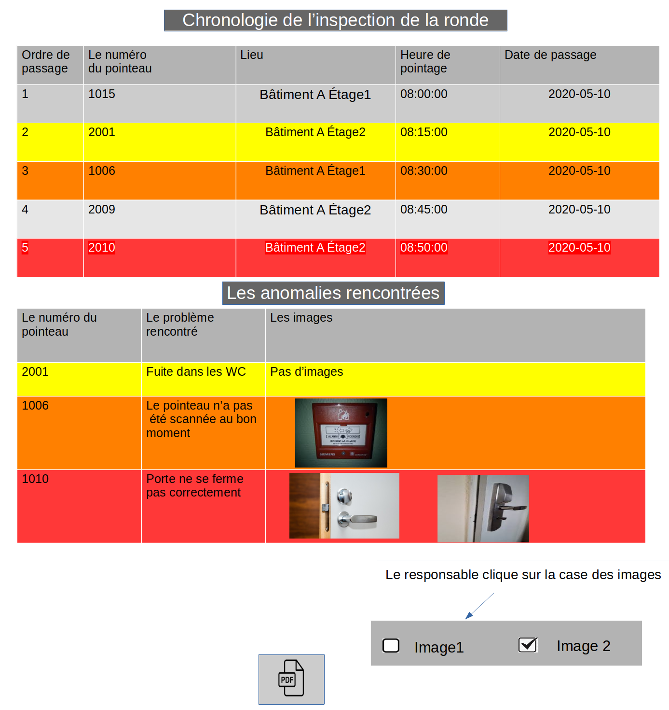
Vous trouverez ci-dessous l’IHM pour l’affichage de l’historique des rondes :
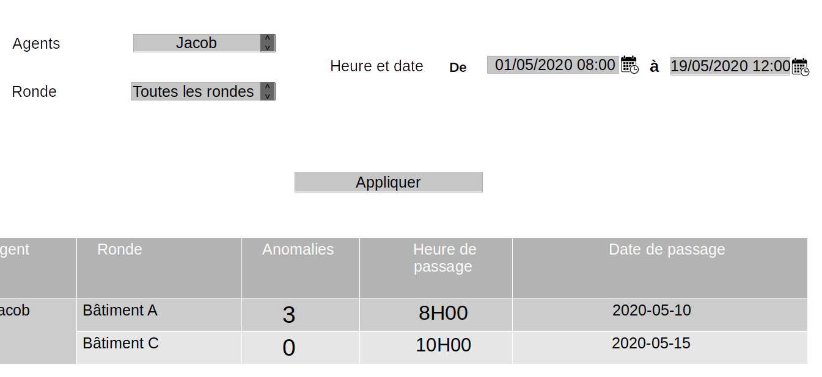
Cette page sert à afficher les rondes effectués par un agent ou plusieurs agents en fonction de la date et l’heure. Quand le responsable clique sur une ronde (Bâtiment A), il va se rediriger vers une autre page (l’IHM ci-dessous) :
Pour que l’agent puisse sélectionner des images, il clique sur la case des images du pointeau où se trouve l’anomalie et il peut choisir une ou plusieurs images en fonction de l’anomalie.

Le PDF

Sur la page ci-dessus, nous avons mis un bouton PDF pour qu’on puisse générer un rapport au format PDF. Pour cela on a fait deux maquettes d’un rapport, la première est pour un cas normal et la deuxième, pour un cas où le responsable a trouvé une anomalie par exemple, si l’agent n’a pas scanné le pointeau ou n’a pas pris une image lors son effectuation de sa ronde.
Le premier rapport nous permet de savoir les cas d’incident et le problème rencontré lors de la ronde et les images prises par l’agent.
Les cas d’incident sont affichés en rouge :
Pour le deuxième exemple de rapport (Cas critique) :
- Si la case est en rouge, l’agent a identifié le problème et il a pris une image avec son téléphone.
- Si la case est en orange, l’agent n’a pas fait le pointage d’un pointeau au bon moment.
- Si la case est en jaune,l’agent a identifié le problème, mais il n’a pas pris les images.

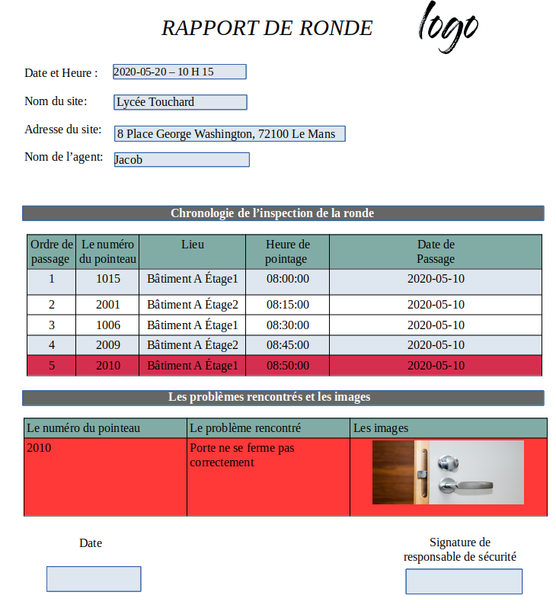
Cas normal

Cas critique

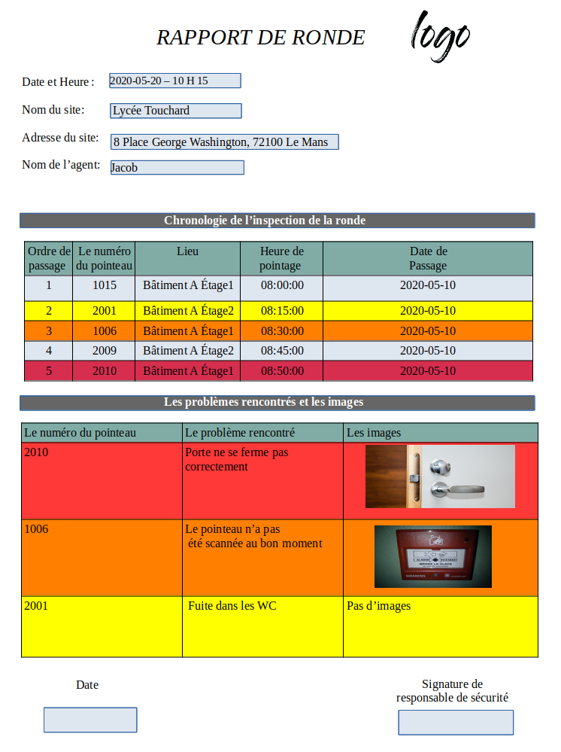

Statistiques

Le responsable a besoin de savoir les statistiques pour chaque ronde.
Pour cela, il peut sélectionner la case qu’il veut , en appliquant les filtres.
Le responsable a le choix de générer un tableau ou un diagramme en fonction de son choix.
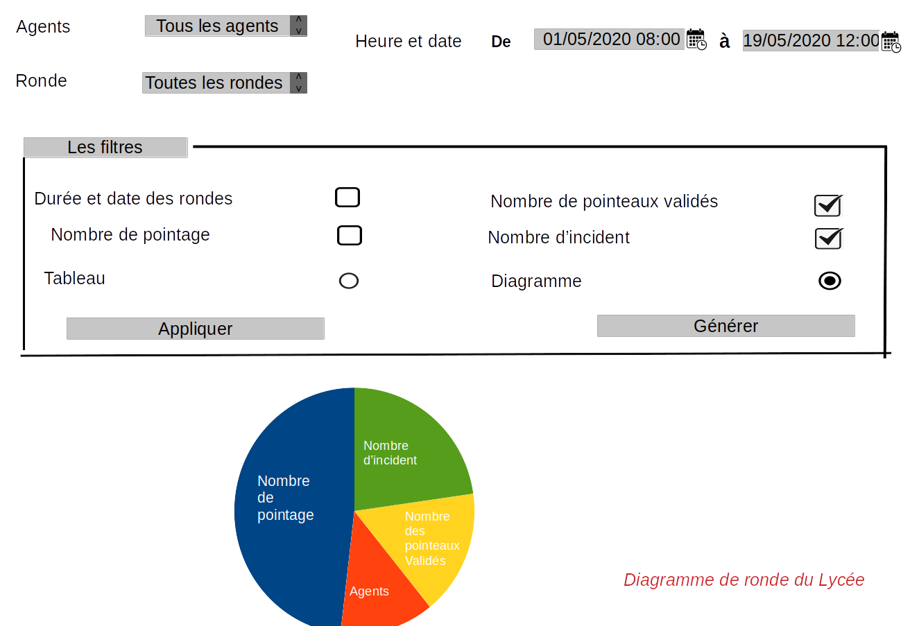
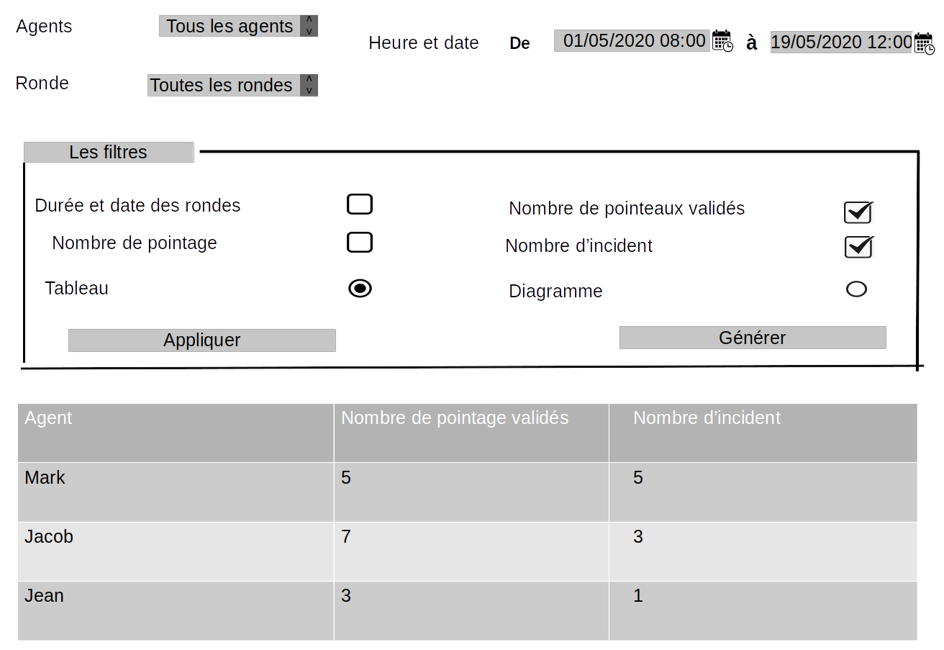

L’application mobile pour les agents de sécurité

Les ressources de 2020

L’interface Homme-machine (IHM)

Nous allons tout d’abord commencer par vous présenter l’interface qui a été faite l’année passée et sur laquelle nous nous baserons pour effectuer les nôtres.



Voici la première page que nous voyons quand nous exécutons le programme.
Cette première page sert à effectuer l’identification de l’agent à l’aider de son badge avec le tag Mifare et de son smartphone avec le lecteur NFC.



Après s’être identifié, l’agent de sécurité peut choisir la ronde qu’il a à effectuer à l’aider du menu déroulant et du bouton «Valider».



La sélection de la ronde effectuée, l’agent de sécurité arrive sur cette troisième page qui lui permet de voir les pointeaux qu’il a à scanner à l’aide du menu déroulant de gauche. Pour scanner un pointeau, il se sert du tag Mifare qui y sera et du lecteur NFC de son smartphone. À l’aide du bouton «Anomalie» que nous voyons, il arrive sur la page anomalie.



Si l’agent de sécurité constate une anomalie au niveau d’un pointeau, il peut la déclarer à l’aide de cette page. Il peut la décrire avec des mots ou bien prendre une ou des photos à l’aide du bouton «Photo». Dès qu’il a fini sa description, il peut valider celle-ci à l’aide du bouton «Valider anomalie».



Lors de la description d’une anomalie, l’agent de sécurité peut prendre une ou des photos à l’aide de cette page puis revenir sur la page précédente «Anomalie» pour enregistrer celle-ci.

Le code source

Au niveau du code qui correspond à ces IHM, nous n’avons pas beaucoup de choses. Cependant, certains boutons sont codés et permettent d’aller à différentes pages, mais il reste encore des choses à voir. De plus, en C++, un accès à une base de données est codé, mais celle-ci ne fonctionne plus du fait que l’élève, qui a effectué cette tâche l’an passé, n’est plus dans ce cursus. Néanmoins, nous allons repartir de ce qui a été fait pour faire notre application mobile pour les agents de sécurité.

Les maquettes

Nous avons pensé que pour l’application mobile, il serait intéressant de faire deux applications mobiles différentes. Une première servirait aux agents de sécurité pour effectuer leur ronde et une seconde servirait aux responsables de sécurité pour fabriquer une ronde tout en posant les pointeaux aux endroits souhaités.

Application pour les agents de sécurité

Une application mobile sous Android pour les agents de sécurité leur permettra de réaliser leur ronde. Elle leur permettra de voir où ils en sont dans leur ronde, mais aussi de voir les pointeaux validés, où il y a eu des problèmes et de voir à quel pointeau ils doivent se rendre après. Elle leur permettra aussi de pouvoir signaler toute anomalie qu’ils constateront avec le pointeau correspondant, une description et/ou un ou des photos.


Voici la maquette que l’agent de sécurité verra en premier sur son application mobile. Il devra passer son téléphone sur son badge afin de pouvoir s’identifier à l’aide de son badge qui comporte un tag Mifare et son smartphone qui aura un lecteur NFC. | Après s’être identifié, l’agent de sécurité peut choisir la ronde qu’il a à effectuer à l’aider du menu déroulant et du bouton «Valider».
 | 
Lorsque la sélection de la ronde est faite, l’agent de sécurité arrive sur la page qui lui permet de voir un récapitulatif des pointeaux de sa ronde. Il a également d’afficher les informations concernant le pointeau qu’il doit aller valider, celui s’affiche en bleu. | Après avoir validé un pointeau sans aucune anomalie si aucun problème, celui devient vert et le suivant devient bleu.  De plus, l’IHM du déroulement de la ronde comporte un bouton «Ignorer le pointeau» qui permet à l’agent de préremplir la description de l’anomalie avec un message prédéfini par le client (à voir avec celui-ci).
 | 
Si jamais une anomalie ou un problème est détecté, le pointeau devient rouge. De plus, cela s’affiche sur la gauche dans un récapitulatif de la ronde.  Si une anomalie est détectée, il y a le bouton «Anomalie» qui permet d’aller sur la page pour décrire une anomalie. | Cette IHM apparaît lorsque l’agent appuie sur le bouton «Anomalie» de la page précédente. Elle permet à l’agent de décrire le problème rencontré, de prendre une ou des photos. Celles-ci s’afficheront en miniature en-dessous de la description. Après avoir rempli sa description de l’anomalie, il peut la valider à l’aide du bouton «Valider l’anomalie» puis continuer sa ronde. Cependant, il peut aussi s’être trompé et dans ce cas, il peut appuyer sur le bouton «Annuler» pour pouvoir continuer sa ronde normalement.
 | 
Si l’agent de sécurité décide que l’anomalie n’a pas lieu d’être, il peut l’annuler. Cependant, une fenêtre avec une confirmation d’annulation s’ouvre. | Quand l’agent de sécurité à fini de décrire l’anomalie, il peut la valider. Cependant, une fenêtre s’ouvre avec une confirmation de validation.
 | 
Si l’agent de sécurité oublie un pointeau ou se trompe dans l’ordre de ceux-ci, le pointeau qu’il doit rejoindre reste bleu tandis que celui que l’agent à pointer par erreur devient orange. De plus, un message lui indique à partir d’où il doit reprendre sa ronde de surveillance | Si l’agent de sécurité souhaite interrompre sa ronde, il doit appuyer sur le bouton «Interrompre la ronde». Après appuie sur celui-ci, une fenêtre s’ouvre avec une confirmation d’interruption.

Application pour le responsable de sécurité

Une application Android permettra aux responsables de fabriquer des rondes en faisant le circuit physiquement, elle leur permettra aussi de gérer le temps entre chaque pointeau.

 | C’est la maquette du premier écran que l’application du responsable affiche au démarrage. Elle demande au responsable de scanner son badge avec le lecteur NFC de son smartphone.
 | Ceci est l’écran de gestion des rondes, il permet d’entrer le nom de la ronde. Le bouton « Ajouter un pointeau » envoie sur la page permettant d’ajouter un pointeau à la ronde.  Il y a aussi un résumé de la ronde en construction affichant l’ordre, le lieu avec le bâtiment et l’étage, ainsi que le temps minimal et maximal entre chaque pointeau.
 | Ceci est l’écran de gestion des pointeaux, il permet de créer ou modifier un pointeau déjà existant et de l’ajouter à la ronde. Pour cela il faut scanner un tag Mifare, si il existe déjà ses informations seront chargées et pourront être modifiées sinon si on scanne un pointeau qui n’existe pas dans la base de données il faudra alors saisir son numéro, son alias, son bâtiment et son étage.  Le bouton « Enregistrer » ajoute le pointeau dans la base de données et renvoie sur la page de gestion de la ronde

Les diagrammes de séquence

Nous allons maintenant vous présenter les diagrammes de séquence «métier» que nous avons créés à partir de l’analyse précédente.

Affecter les rondes de surveillance

Préconditions : Pour qu’un agent de sécurité puisse réaliser une ronde surveillance, il faut que la base de données soit opérationnelle, que des rondes soient créées.

Description : le responsable choisit un agent, une fois l’agent choisi il peut lui affecter des rondes ou lui désaffecter des rondes de surveillance. Une fois qu’il a fini, il peut enregistrer ou annuler les modifications apportées.
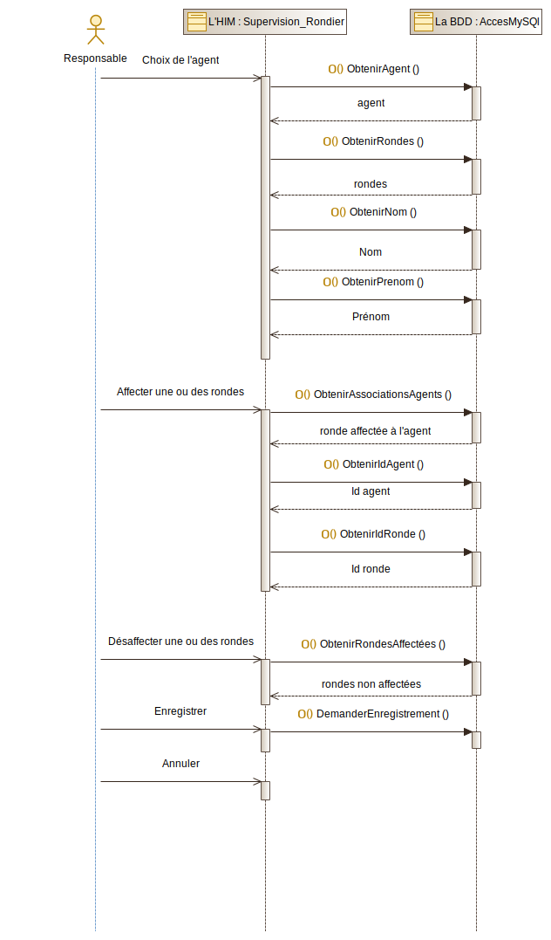

Bilan entrées/sorties : Après analyse du diagramme de séquence et des maquettes pour l’application ordinateur, voici les données en entrées que j’ai besoin :
Entrées :  - idAgent (11 chiffres)  - idTag (8 lettres)  - nom (chaîne de 45 caractères)  - prenom (chaine de 45 caractères)  - agentActif (4 chiffres)  - idRonde (11 chiffres)  - nomRondes (chaine de 30 caractères)  - rondeActive (4 chiffres) | Sorties :  - Agent  - Ronde

Administrer les agents de sécurité

Préconditions : Pour qu’un agent de sécurité puisse être administré, il faut que la base de données soit opérationnelle.

Description : Tout d’abord, le responsable doit choisir l’agent, une fois l’agent choisi il peut changer les informations concernant l’agent choisi puis enregistrer, il peut aussi supprimer un agent.
Pour créer un nouvel agent, il doit cliquer sur le bouton nouveau puis entrer les informations du nouvel agent et ensuite enregistrer.
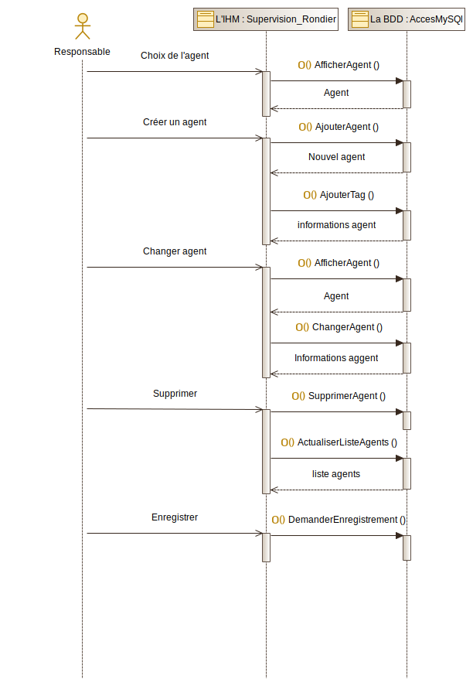
Bilan entrées/sorties : Après analyse du diagramme de séquence et des maquettes pour l’application ordinateur, voici les données en entrée et en sortie que j’ai besoin :

Entrées :  - idAgent (11 chiffres) Agent  - idTag (8 lettres)  - nom (chaîne de 45 caractères)  - prenom (chaine de 45 caractères)  - agentActif (4 chiffres) | Sorties :  - Agent

Gérer les pointeaux

Préconditions : Pour qu’un responsable puisse gérer les pointeaux, il faut que la base de données soit opérationnelle.

Description : le responsable doit choisir le pointeau, une fois le pointeau sélectionné les informations le concernant sont affichées et il peut les modifier. Pour créer un nouveau pointeau, il doit cliquer sur le bouton nouveau puis entrer les informations sur le pointeau. Il peut enregistrer et/ou supprimer un pointeau.
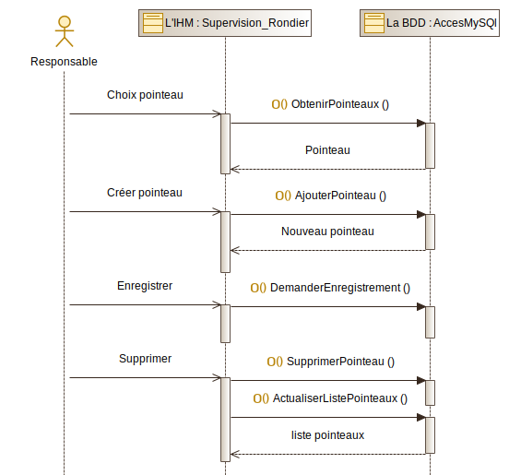

Bilan entrées/sorties : Après analyse du diagramme de séquence et des maquettes pour l’application ordinateur, voici les données en entrée et en sortie que j’ai besoin :
Entrées :  - idPointeau (11 chiffres)  - idTag (8 caractères)  - localisation (chaîne de 20 caractères)  - nom (10 caractères)  - poiteauActif (4 chiffres)  - etage (chaine de 45 caractères)  - idBatiment varchar (chaîne de 45 caractères) | Sorties :  - Pointeaux

Organiser une ronde de surveillance

Préconditions : Pour qu’un responsable puisse organiser une ronde, il faut que la base de données soit opérationnelle, que des pointeaux soient créés.

Description : Tout d’abord, le responsable doit choisir une ronde et ensuite il peut attribuer des pointeaux dans la ronde et la durée entre les différents pointeaux.
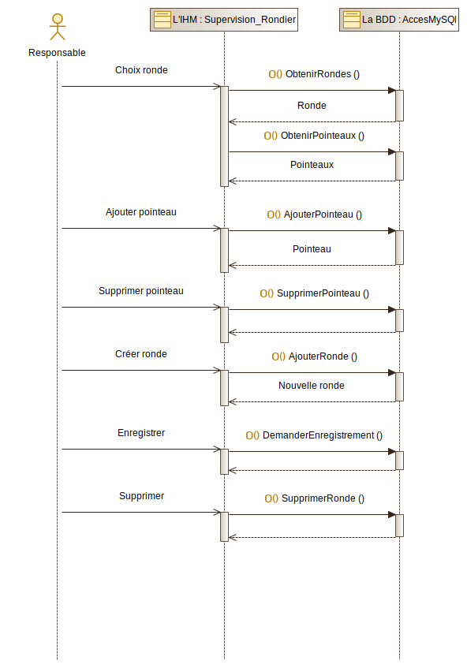

Bilan entrées/sorties : Après analyse du diagramme de séquence et des maquettes pour l’application ordinateur, voici les données en entrée et en sortie que
Entrées :  - idPointeau (11 chiffres)  - idTag (8 caractères)  - localisation (chaîne de 20 caractères)  - nom (10 caractères)  - poiteauActif (4 chiffres)  - etage (chaine de 45 caractères)  - idBatiment varchar (chaîne de 45 caractères) | Sorties :  - Pointeaux  - Rondes

Visualiser un rapport de ronde (Génération d’un PDF)

Préconditions : Pour pouvoir générer un rapport de ronde au format PDF, il faut que la base de données soit fonctionnelle et contienne les informations nécessaires c’est-à-dire qu’au moins une ronde ait été effectuée par au moins un agent

Description : Le responsable de sécurité appuie sur le bouton PDF de la rubrique «Rapport», cela va générer un PDF puis lancer un lecteur PDF.

Diagramme de séquence :
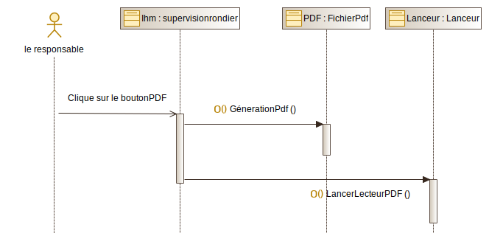

Visualiser l’historique des rondes

Préconditions : Pour pouvoir générer un rapport de ronde au format PDF, il faut que la base de données soit fonctionnelle et contienne les informations nécessaires c’est-à-dire qu’au moins une ronde ait été effectuée par au moins un agent et il faut une IHM fonctionnelle également.

Description : Le responsable de sécurité appuie sur le bouton Appliquer de la rubrique «Rapport» et il va récupérer les données sélectionnées en fonction de son choix.

Diagramme de séquence :
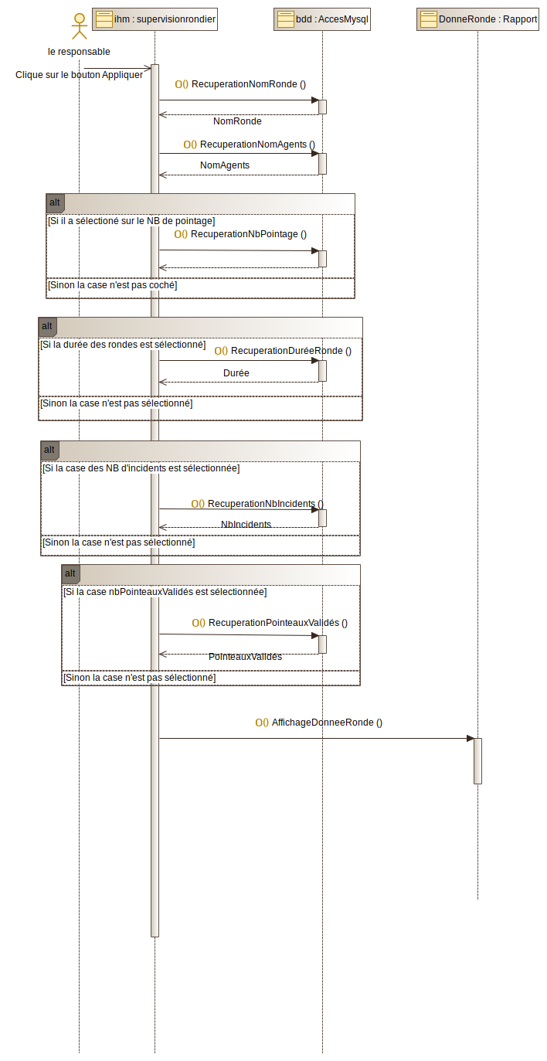

Établir des statistiques sur les rondes

Préconditions : Pour pouvoir générer un rapport de ronde au format PDF, il faut que la base de données soit fonctionnelle et contienne les informations nécessaires c’est-à-dire qu’au moins une ronde ait été effectuée par au moins un agent et il faut une IHM fonctionnelle également.

Description : , cela va récupérer et afficher les données sélectionnées en fonction de son choix. Si le responsable clique sur le bouton générer, cela va afficher en fonction de son choix un tableau ou un diagramme.

Diagramme de séquence :
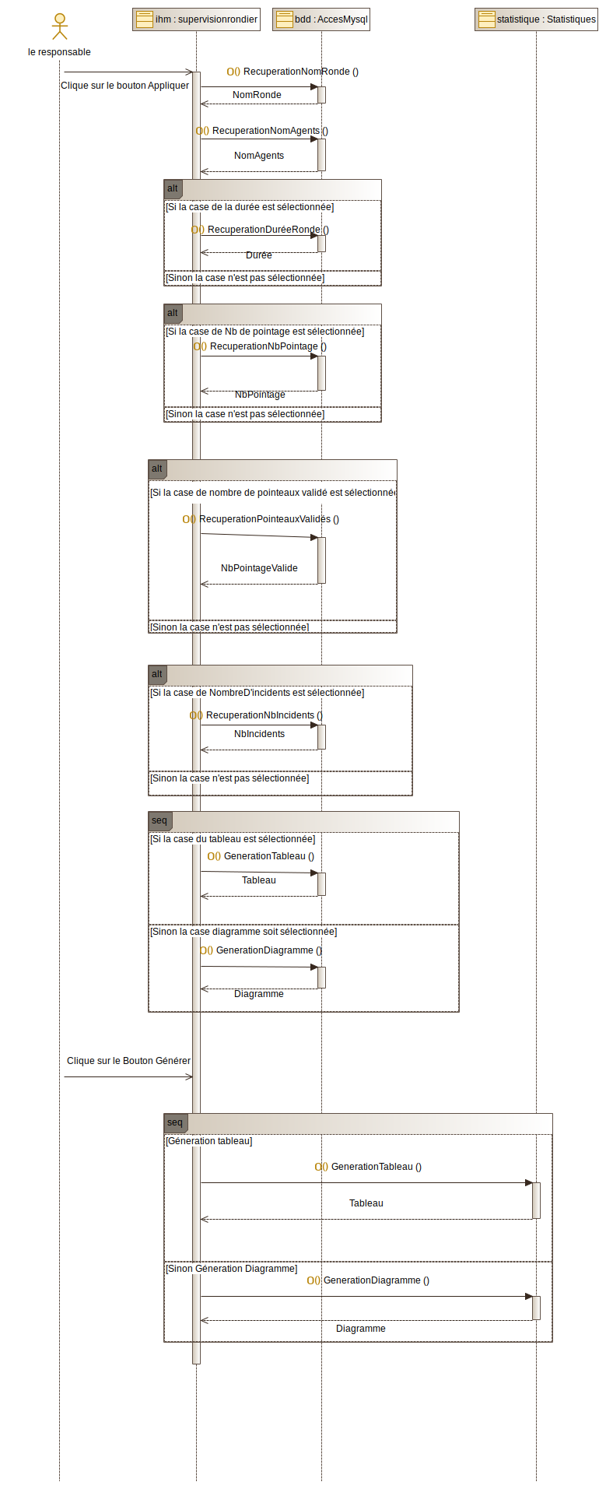
Bilan entrées/sorties : Après analyse des diagrammes de séquence et des maquettes pour le rapport de ronde et la génération des statistiques, voici les données en entrée dont j’ai besoin:

- Base de données:
      - Les agents
            - Nom (Chaîne de 30 caractères)
            - Prénom (Chaîne de 30 caractères)
      - Les rondes
            - Nom (Chaîne de 30 caractères)
            - Pointeaux
              - Un tag (chaîne de 10 caractères)
              - la désignation (Chaîne de 30 caractères)
              - Emplacement
                - Un bâtiment (Nom: Chaîne de 30 caractères)
                - Un étage (Nom: Chaîne de 30 caractères)
              - Anomalies
                - Une description: Chaîne de 150 caractères
                - le chemin de l’image: Chaîne de 150 caractères
      - L’heure et la date
              - L’heure: 4 entiers
              - la date: 8 entiers

Voici les données que j’ai en sorties:

- Nombre d’incidents (entier)
- Nombre de pointeaux validés (entier)
- Nombre de pointage(entier)

Fabriquer une ronde

Préconditions : Pour pouvoir fabriquer une ronde, nous avons besoin de la base de données.

Description : Le responsable appui sur le bouton « AjouterPointeau » cela va créer un pointeau, ensuite il va scanner un tag et charger ses informations s’il existe déjà dans la base de données. Ensuite le bouton « Enregistrer » va permettre de l’ajouter à la ronde et suite à ça le pointeau est détruit . Ainsi le bouton « Transférer » permet d’ajouter la ronde dans la base de données .

Diagramme de séquence :

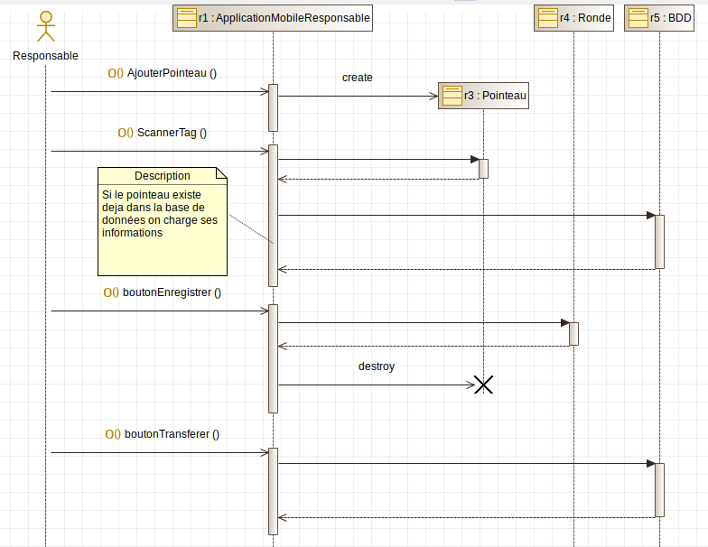

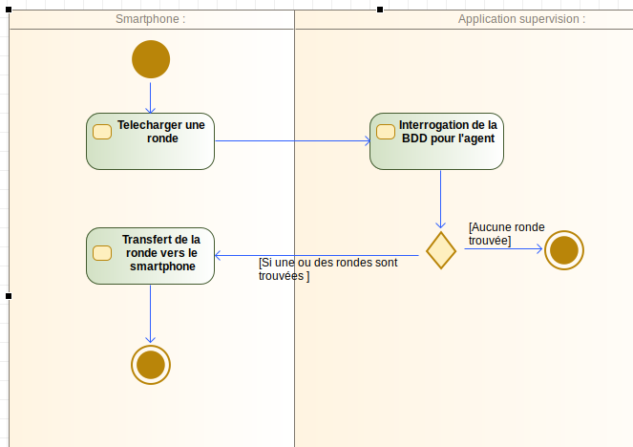
Bilan entrées/sorties :
Les données en entrée :
- Pointeaux
- alias : entier
- désignation : chaine de 30 caractères
- idBatiment : entier
- pointeauActif : entier
Les données en sortie :
- Ronde
- idRonde : entier
- nomRonde : chaine de 30 caractères
- rondeActive : entier

Réaliser une ronde

Préconditions : Pour qu’un agent de sécurité puisse réaliser une ronde surveillance, il faut que la base de données soit opérationnelle, que des rondes soient créées et administrées à chaque agent. De plus, il faut que la synchronisation entre l’ordinateur et le smartphone fonctionne et l’application mobile sous Android pour les agents de sécurité fonctionne également.

Description : l’agent de sécurité s’identifie sur l’application mobile à l’aide de son badge et du lecteur NFC de son smartphone. il choisit la ronde qu’il doit effectuer à l’aide du menu déroulant.le déroulement de sa ronde avec tous les pointeaux s’affiche . Au cours de sa ronde, l’agent de sécurité peut déclarer une anomalie en y écrivant une description et en prenant ou non une ou des photos. Cependant, il peut annuler l’anomalie qu’il a commencé à déclarer. De plus, au fur et à mesure qu’il avance dans sa ronde, l’agent voit les informations de chaque pointeau et un récapitulatif des pointeaux précédents où il est passé.

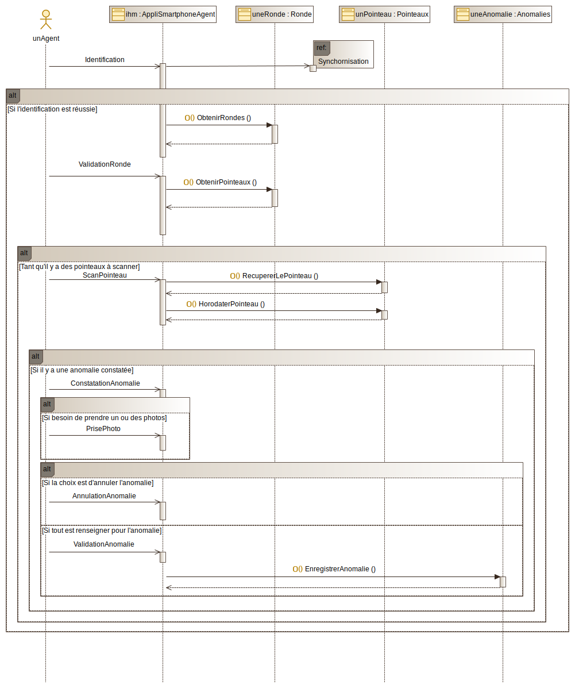
Diagramme de séquence :
Bilan entrées/sorties : Après analyse du diagramme de séquence et des maquettes pour l’application mobile des agents, voici les données en entrées dont j’ai besoin :
- identifiant de l’agent (chaîne de 10 caractères)
- rondes avec un nom (chaîne de 30 caractères)
- les pointeaux de la ronde sélectionnée avec une désignation (chaîne de 30 caractères), un emplacement, avec un bâtiment qui a un nom (chaîne de 30 caractères) et un étage qui a un numéro (entier), et un tag (chaîne de 10 caractères)
Voici les données que j’ai en sorties :
- identifiant de l’agent (chaîne de 10 caractères)
- la ronde effectuée avec son nom ( chaîne de 30 caractères), avec ses pointeaux qui ont une désignation (chaîne de 30 caractères), un emplacement, avec un bâtiment qui a un nom (chaîne de 30 caractères) et un étage qui a un numéro (entier), un tag (chaîne de 10 caractères) et/ou non une ou des anomalies qui ont une description (chaîne de 150 caractères) et/ou non une ou des photos

Diagrammes d’activité

Envoyer une ronde

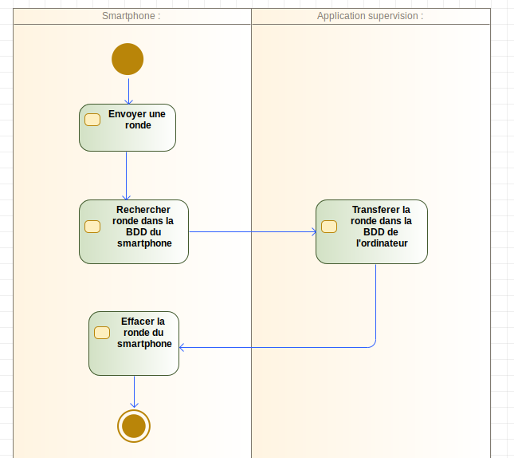
Description : Pour envoyer une du smartphone vers l’ordinateur on commence par rechercher les rondes à envoyer dans la base de données du smartphone. Ensuite on l’a transfert dans la base de données de l’ordinateur, et enfin on l’efface du smartphone une fois le transfert effectué.

Bilan entrées/sorties :
En entrée, on a la base de données SQLite du smartphone :
- Pointeaux
- alias : entier
- désignation : chaine de 30 caractères
- idBatiment : entier
- pointeauActif : entier
- Agent
- idAgent : entier
- idTag : chaine de 8 caractères
- nom : Chaine de 30 caractères
- prénom : Chaine de 30 caractères
- agentActif : entier
- Bâtiment
- batiment : chaine de 30 caractères
- étages : float
- Smartphone
- idSmartphone : entier
- nomSmartphone : chaine de 30 caractères
- Rondes
- idRonde : entier
- nomRonde : chaine de 30 caractères
- rondeActive : entier

En sortie, on a la base de données de MariaDB l’ordinateur.

Télécharger une ronde

Description : Pour télécharger une de l’ordinateur vers le smartphone on commence par interroger la base de données pour l’agent en question, si aucune ronde n’est trouvée alors il ne ce passe rien, sinon on transfert la ronde vers le smartphone.

Bilan entrées/sorties :
En sortie, on a la base de données SQLite du smartphone :
- Pointeaux
- alias : entier
- désignation : chaine de 30 caractères
- idBatiment : entier
- pointeauActif : entier
- Agent
- idAgent : entier
- idTag : chaine de 8 caractères
- nom : Chaine de 30 caractères
- prénom : Chaine de 30 caractères
- agentActif : entier
- Bâtiment
- batiment : chaine de 30 caractères
- étages : float
- Smartphone
- idSmartphone : entier
- nomSmartphone : chaine de 30 caractères
- Rondes
- idRonde : entier
- nomRonde : chaine de 30 caractères
- rondeActive : entier

En entrée, on a la base de données de MariaDB l’ordinateur.

Le diagramme de Gantt

Partie analyse



Partie conception



Partie réalisation



Parties intégration et finalisation



C’est quoi la technologie Mifare ?
C’est quoi NFC ?

